「健康遊臺灣」活動辦法
- 依據：教育部國民及學前教育署104年健康體位輔導與推廣計畫辦理
- 活動目的
「健康遊臺灣」係教育部國民及學前教育署104年度健康體位輔導與推廣計畫中，透過教師給予學生的學期中加上暑假動態學習單，協助學生於學期中及暑假期間，定期每週於紙本上填答健康遊臺灣的里程數累計登記表，以幫助學生對身體活動及健康產生自覺，並能自主管理己身健康。開學後，上網登錄學生暑假期間的身體活動狀況，藉由統計資料以及學生的腰圍、身高、體重之紀錄以及身體質量指數的計算，深入了解臺灣學生身體活動量與體位狀況，俾利教育部及各校針對學生健康生活型態實施更合適學生的政策。
- 主辦單位：教育部國民及學前教育署
- 承辦單位：國立陽明大學學校衛生研究中心
- 參加對象
  - 高級中等學校、國民中學、國民小學
  - 高級中等學校、國民中學、國民小學各班級
  - 高級中等學校、國民中學、國民小學在校學生
- 實施方式
  - 實施日程：104年6月22日起至104年10月17日止。
  - 實施內容
    - 紀錄運動里程，健康遊臺灣
學生於規定實施日程中，自選8週（至少4週暑假），使用「健康遊臺灣學習單（附件1）」紀錄每日運動里程數，依據「健康遊臺灣地圖（附件2）」所規劃的旅程（附件3），開始展開個人、班級及學校之間的遊臺灣競賽。
每位學生所記錄的每日運動里程，須經家長簽名認證，並且在完成8週的紀錄之後，由學校師長前往「學生自主管理網站www.ym.edu.tw/action」，登錄身體活動里程數。
學生參與各項運動，可計2公里運動里程數，換算方式如下：
      - 以3分鐘跑走200公尺；6分鐘跑走400公尺；每小時4公里速度跑走2公里，即跑走30分鐘。
      - 跳繩15分鐘。
      - 累計跳繩300下。
      - 持續游泳、打球或其他運動30分鐘。
每位學生每天最多可累計8公里運動里程數，等於運動2小時。
    - 紀錄身體質量指數
學生須分別於104年5-6月及9-10月期間，經學校護理師量測身高及體重後，由學校師長前往「學生自主管理網站」登錄2次身高及體重測量結果。
    - 填寫活動心得或班級活動策略表
- 參加個人獎學生，須撰寫活動心得表（附件4）。
- 參加班級獎者，須於獲獎後撰寫班級活動策略表（附件5）。
「個人獎活動心得表」填寫完畢後，併同「健康遊臺灣學習單」於104年11月6日（星期五）以前，郵寄至臺北市北投區立農街二段155號國立陽明大學護理館610研究室，劉影梅老師收。
  - 活動網站：學校師長須於104年9月14日起至11月6日止，前往學生自主管理網站（http://www.ym.edu.tw/action/），填寫完成「身體活動里程數」、「身高」及「體重」。
  - 健康遊臺灣地圖下載方式
    - PDF檔：https://goo.gl/mKQXnd
    - AI檔：https://goo.gl/cWqqx1
- 報名方式
  - 報名期程：104年10月27日起至104年11月7日止。
  - 報名網址：https://goo.gl/B2kRg3
- 評分方式
  - 個人獎
    - 學生每天運動30分鐘以上的天數，須達40天以上，未達者不予計算。
    - 運動里程數佔評分70%。
    - 身體質量指數進步量佔評分20%。
    - 活動心得佔評分10%。
  - 班級獎（獲獎後須撰寫班級活動策略，如附件5）
    - 班級學生參加率須達70%以上，未達班級不予計算。
    - 班級標準化後總累計里程數佔評分70%。
    - 班級身體質量指數變化進步量20%。
    - 班級學生參加率佔評分10%。
  - 學校獎
    - 校內班級參加率須達30%以上，各班學生參加率須達70%以上得計1班，未達上述標準不予計算（特殊班可排除）。
    - 全校標準化後總累計里程數佔評分70%。
    - 全校參加活動學生體位適中比例進步量佔評分20%。
    - 全校班級參加率10%。
- 獎勵方式
  - 個人獎
獎項 | 錄取名額 |  |  | 獎勵
 | 國民小學 | 國民中學 | 高級中學
特優 | 2 | 1 | 1 | 新臺幣400元等值禮品乙份及獎狀乙紙
優等 | 8 | 2 | 2 | 新臺幣200元等值禮品乙份及獎狀乙紙
優良 | 16 | 4 | 2 | 獎狀乙紙
  - 班級獎
獎項 | 錄取名額 |  |  | 獎勵
 | 國民小學 | 國民中學 | 高級中學
特優 | 2 | 1 | 1 | 獎狀乙紙
優等 | 8 | 2 | 2 | 獎狀乙紙
優良 | 16 | 4 | 2 | 獎狀乙紙
  - 學校獎
獎項 | 錄取名額 |  |  | 獎勵
 | 國民小學 | 國民中學 | 高級中學
特優 | 2 | 1 | 1 | 獎狀乙紙
優等 | 8 | 2 | 2 | 獎狀乙紙
優良 | 16 | 4 | 2 | 獎狀乙紙
上揭獲獎人員及學校，將由教育部國民及學前教育署函請各地方教育局（處）辦理敘獎。
- 成績公告：104年11月下旬於活動網站（http://www.ym.edu.tw/active/）公告。
- 頒獎典禮：105年1月下旬（舉辦地點另行通知）。
- 聯絡方式：
    - 聯絡單位：國立陽明大學學校衛生研究中心
    - 聯絡電話：02-2826-7000轉5332或5040
    - 聯絡Email：fitaid@gmail.com
    - 聯絡人：陳先生
- 本辦法經呈教育部國民及學前教育署核備後實施，修正時亦同。

附件1 「健康遊臺灣」學習單
姓名 |  |  |  |  |  | 生日 | 年 月 日
性別 |  | □男 □女 |  |  |  | 家長
就讀學校 |  | 縣市 高中職/國中/小學 年 班 號
聯絡電話 |  |  |  |  |  | E mail
日期 |  | 身高  （公分） |  | 體重  （公斤） |  | 身體質量  指數 | 體位分類
年 月 日  （5或6月） |  |  |  |  |  |  | □胖□重□中□輕
年 月 日  （9或10月） |  |  |  |  |  |  | □胖□重□中□輕
運動里程數紀錄
序號 | 日期 |  | 活動方式 |  | 累計公里數 |  |  | 家長簽名
範例 | 6/25 |  | 累計跳繩600下 |  | 4

附件1 「健康遊臺灣」學習單（續）
運動里程數紀錄
序號 | 日期 | 活動方式 | 累計公里數 | 家長簽名
附件1 「健康遊臺灣」學習單（續）
運動里程數紀錄
序號 | 日期 | 活動方式 | 累計公里數 | 家長簽名
附件1 「健康遊臺灣」學習單（續）
運動里程數紀錄
序號 | 日期 | 活動方式 | 累計公里數 | 家長簽名
運動里程數紀錄欄位不足，敬請自行增列
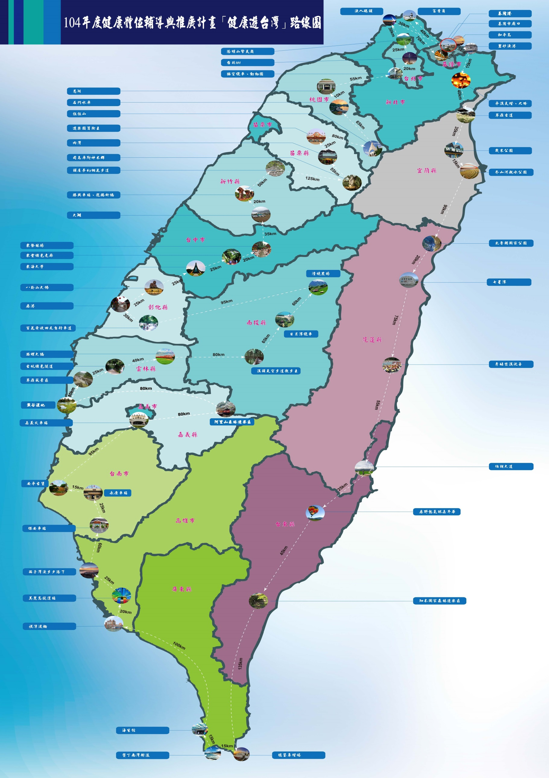
附件3 遊臺灣旅程
編號 | 縣市 | 景點 | 公里數 | 累積公里數 | 備註
1 | 基隆 | 基隆港 |  | 0 | 起點
 |  |  | 40
2 | 基隆 | 富貴角 |  | 40
 |  |  | 70
3 |  | 基隆廟口 |  | 110
 |  |  | 10
4 |  | 和平島 |  | 120
 |  |  | 5
5 | 新北 | 碧砂漁港 |  | 125
 |  |  | 15
6 |  | 平溪天燈、九份 |  | 140
 |  |  | 40
7 | 宜蘭 | 草嶺古道 |  | 180
 |  |  | 35
8 |  | 幾米公園 |  | 215
 |  |  | 15
9 |  | 冬山河親水公園 |  | 230
 |  |  | 90
10 | 花蓮 | 太魯閣國家公園 |  | 320
 |  |  | 20
11 |  | 七星潭 |  | 340
 |  |  | 75
12 |  | 秀姑巒溪泛舟 |  | 415
 |  |  | 55
13 | 台東 | 伯朗大道 |  | 470
 |  |  | 25
14 |  | 鹿野熱氣球嘉年華 |  | 495
 |  |  | 45
15 |  | 知本國家森林遊樂區 |  | 540
 |  |  | 135

附件3 遊臺灣旅程（續）
編號 | 縣市 | 景點 | 公里數 | 累積公里數 | 備註
16 | 屏東 | 鵝鑾鼻燈塔 |  | 675
 |  |  | 15
17 |  | 墾丁南灣衝浪 |  | 690
 |  |  | 15
18 |  | 海生館 |  | 705
 |  |  | 100
19 | 高雄 | 旗津渡輪 |  | 805
 |  |  | 20
20 |  | 美麗島捷運站 |  | 825
 |  |  | 25
21 |  | 西子灣漫步夕陽下 |  | 850
 |  |  | 60
22 | 台南 | 保安車站 |  | 910
 |  |  | 25
23 |  | 永康車站 |  | 935
 |  |  | 15
24 |  | 安平古堡 |  | 950
 |  |  | 95
25 | 嘉義 | 嘉義火車站 |  | 1045
 |  |  | 35
26 |  | 鰲鼓溼地 |  | 1080
 |  |  | 35
27 |  | 阿里山森林遊樂區 |  | 1115
 |  |  | 80
28 | 雲林 | 草嶺風景區 |  | 1195
 |  |  | 25
29 |  | 古坑綠色隧道 |  | 1220
 |  |  | 40
30 |  | 西螺大橋 |  | 1260
 |  |  | 80

附件3 遊臺灣旅程（續）
編號 | 縣市 | 景點 | 公里數 | 累積公里數 | 備註
31 | 南投 | 溪頭天空步道散步去 |  | 1340
 |  |  | 65
32 |  | 日月潭纜車 |  | 1405
 |  |  | 60
33 |  | 清境農場 |  | 1465
 |  |  | 95
34 | 彰化 | 百花齊放田尾自行車道 |  | 1560
 |  |  | 30
35 |  | 鹿港 |  | 1590
 |  |  | 25
36 |  | 八卦山大佛 |  | 1615
 |  |  | 25
37 | 台中 | 東海大學 |  | 1640
 |  |  | 25
38 |  | 東豐綠色走廊 |  | 1665
 |  |  | 20
39 |  | 東勢林場 |  | 1685
 |  |  | 35
40 | 苗栗 | 大湖 |  | 1720
 |  |  | 20
41 |  | 勝興車站、龍騰斷橋 |  | 1740
 |  |  | 50
42 |  | 頭屋夢幻桐花步道 |  | 1790
 |  |  | 125
43 | 新竹 | 司馬庫斯神木群 |  | 1915
 |  |  | 55
44 |  | 內灣 |  | 1970
 |  |  | 25
45 |  | 遊樂園冒險去 |  | 1995
 |  |  | 80
附件3 遊臺灣旅程（續）
編號 | 縣市 | 景點 | 公里數 | 累積公里數 | 備註
46 | 桃園 | 拉拉山 |  | 2075
 |  |  | 65
47 |  | 石門水庫 |  | 2140
 |  |  | 10
48 |  | 慈湖 |  | 2150
 |  |  | 55
49 | 台北 | 貓空纜車、動物園 |  | 2205
 |  |  | 20
50 |  | 台北101 |  | 2225
 |  |  | 25
51 |  | 陽明山擎天崗 |  | 2250
 |  |  | 30
52 | 新北 | 漁人碼頭 |  | 2280
 |  |  | 30
1 | 基隆 | 基隆港 |  | 2310 | 終點
 | 總共 |  | 2310 |  | 總公里數為2310公里

附件4 「健康遊臺灣」個人活動心得表
姓名 |  | 生日 | 年 月 日
性別 | □男 □女 | 家長
就讀學校 | 縣市 高中職/國中/小學 年 班 號
聯絡師長 |  | 聯絡電話
師長E mail
300字以內個人心得

附件5 「健康遊臺灣」班級活動策略表
參加學校 | 縣市 高中職/國中/小學 年 班
聯絡師長
聯絡電話
聯絡E mail
學校地址
300字以內班級活動策略

